MANUAL DE USUARIO PARA ACCEDER A LOS PROGRAMAS QUE CLASIFICAN Y DETECTAN TUMORES CEREBRALES
Marlen Sofia Muñoz Ruiz
La detección y clasificación de diferentes tumores cerebrales es de gran importancia pues permiten al especialista obtener información importante de estos, permitiendo así conocer si es maligno o no, estos programas se presenta una forma de obtener fácilmente dicha clasificación y detección. Cabe resaltar que estos programas solamente son una herramienta que facilita obtener algunas características de los tumores que son importantes y permitiría a personas relacionadas al campo de la medicina que están en proceso de formación, como estudiantes de medicina para interactuar con este algoritmo que es de fácil acceso y observar diferentes características de cada imagen que le ayudan a su aprendizaje.

Para ello se deben realizar los sientes pasos:
- Verificar que los códigos estén en la misma carpeta donde se encuentran las imágenes. Los tres códigos aparecen con el nombre de Programa1, Programa2, Programa3.
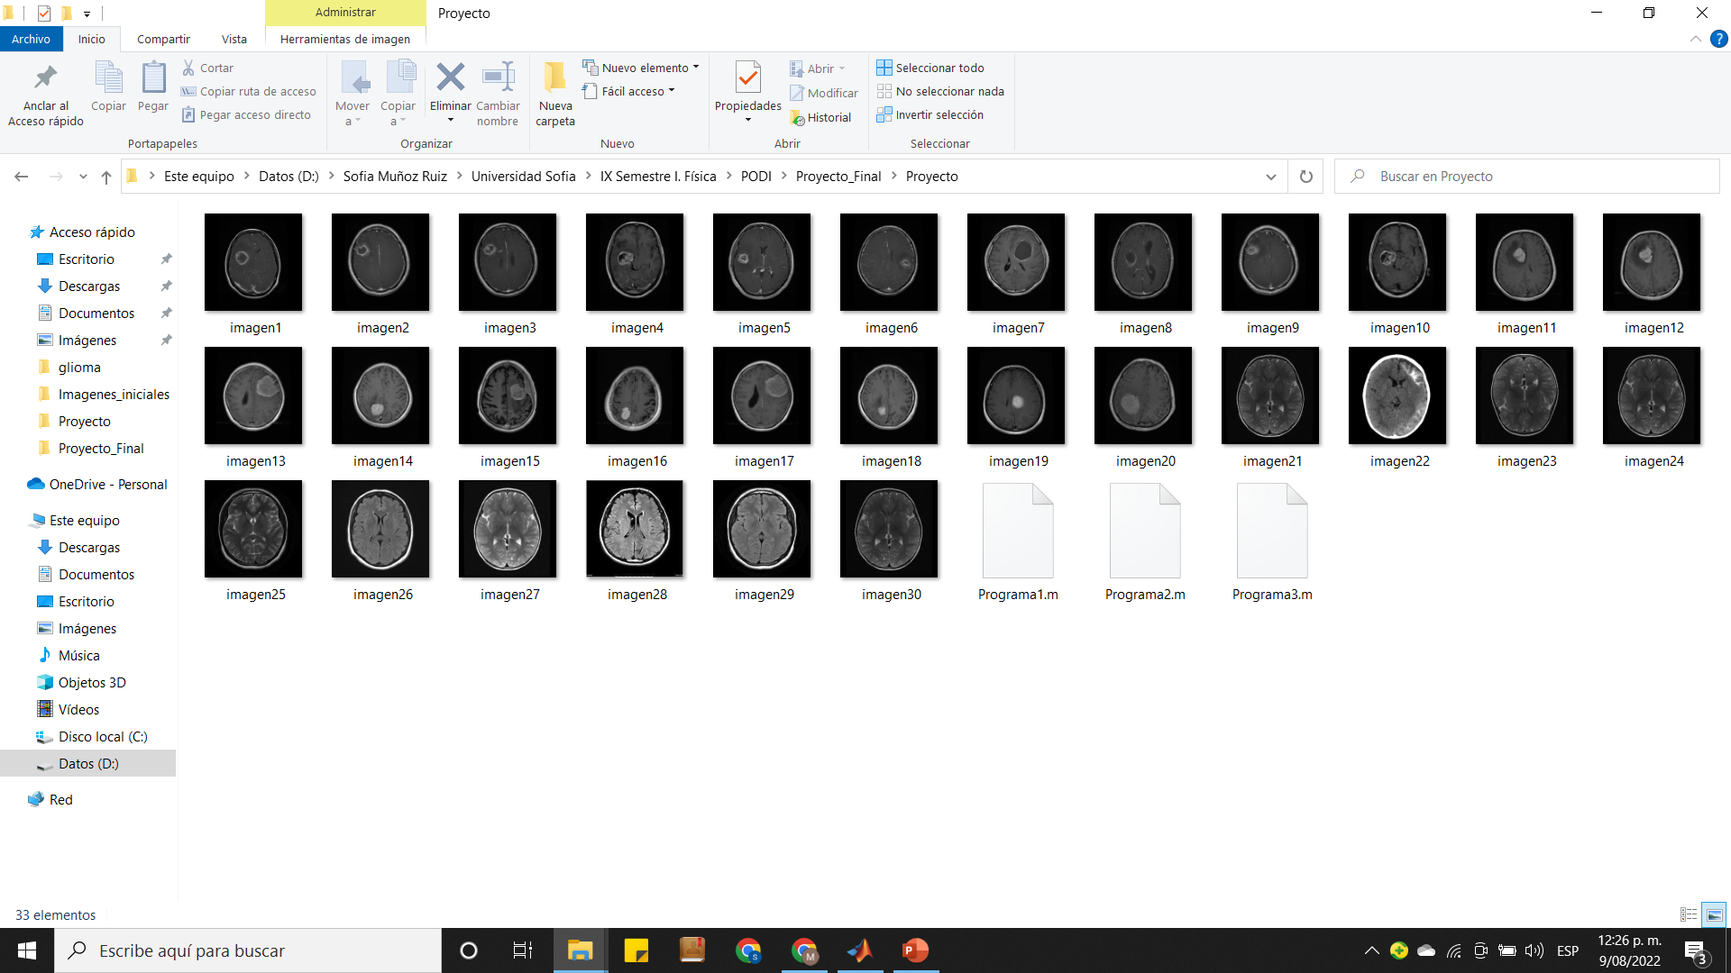
- Abrir la plataforma de Matlab y hacer click en la carpeta que se muestra en la siguiente imagen. Ahí aparecerá una ventana y deberá seleccionar la carpeta donde se encuentran los programas y las imágenes.

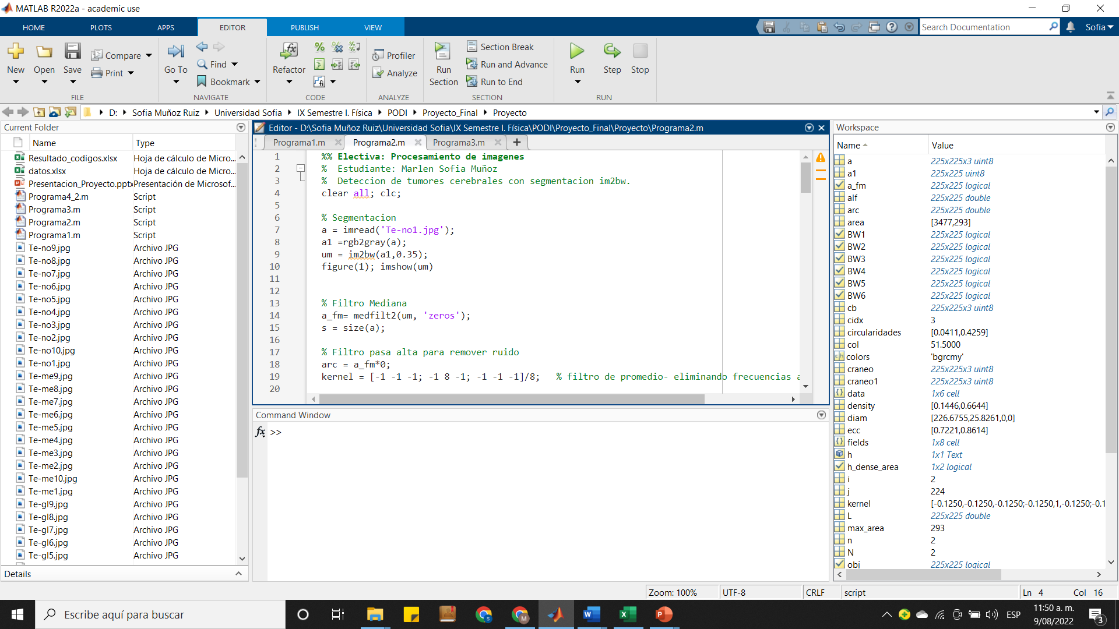

- Después en esta parte aparecerán las imágenes con los programas, hacer click en cualquiera de los programas y aparecerá algo como esto:
- 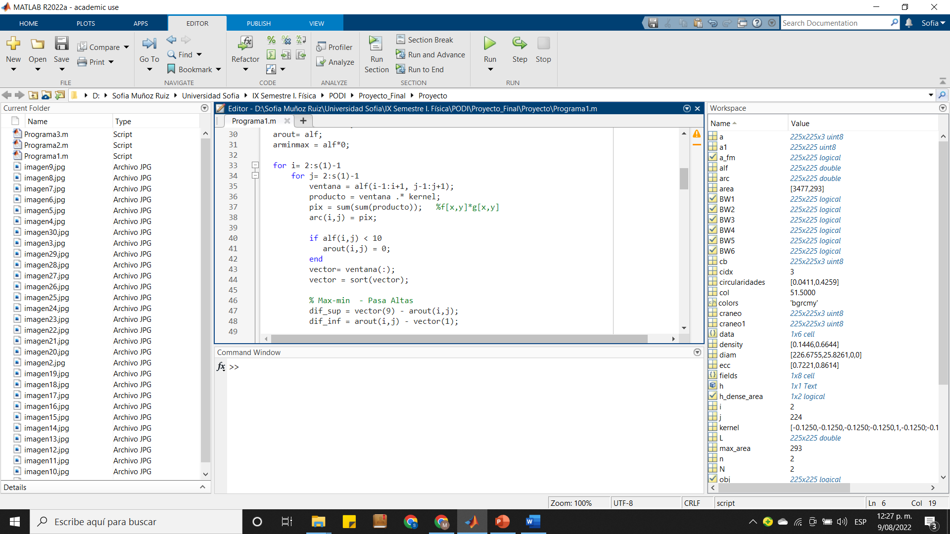

- En la parte superior del programa hay una línea de código como se muestra a continuación:

a = imread('imagen1.jpg');
En esa parte, se debe poner el nombre de la imagen que se desea analizar, las imágenes están etiquetadas como imagen1, imagen2, … y es importante recalcar que después de poner el nombre de la imagen se debe poner un punto (.) seguido de el formato de la imagen este caso todas las imágenes están en el mismo formato, en este caso seria .jpg
- Después de haber puesto el nombre de la imagen correctamente, usted solo deberá hacer click en la parte super donde dice Run, como se muestra en la siguiente figura:

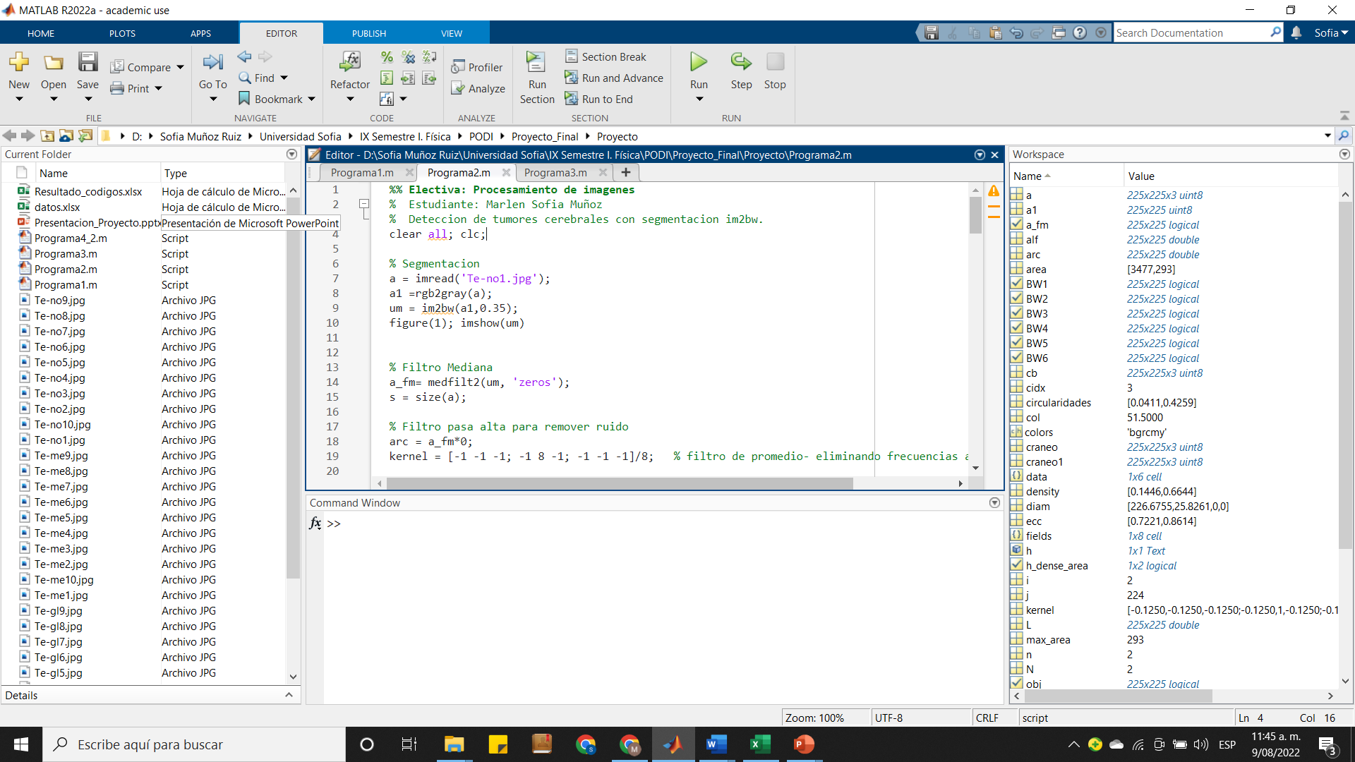
- Se debe esperar unos segundos e inmediatamente va a aparecer, de acuerdo a la imagen escogida, el encéfalo con unos rectángulos rojos, lo cual indica las partes que el programa segmentó, así como se muestra a continuación:
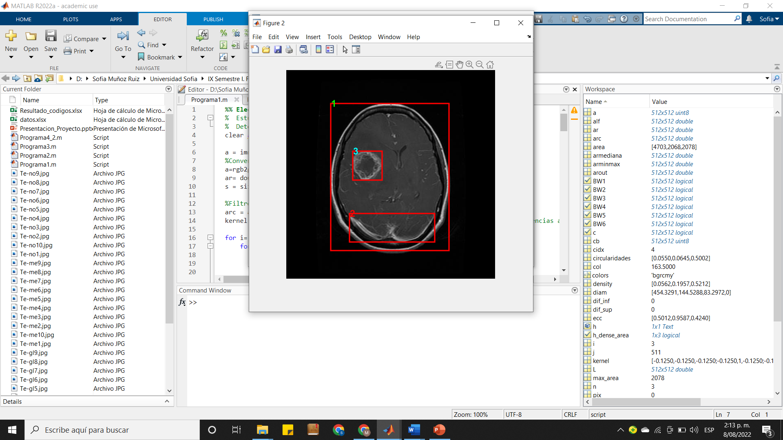
- Finalmente, se debe hacer click sobre la imagen anterior en cualquiera de las partes y pasados unos segundos, se mostrará una imagen mostrando si en el encéfalo hay tumor o no y algunas caracteristicas específicas como el perímetro y el diámetro del cráneo y el tumor o solamente del cráneo en caso de que no exista tumor en el paciente, como se muestra a continuación:
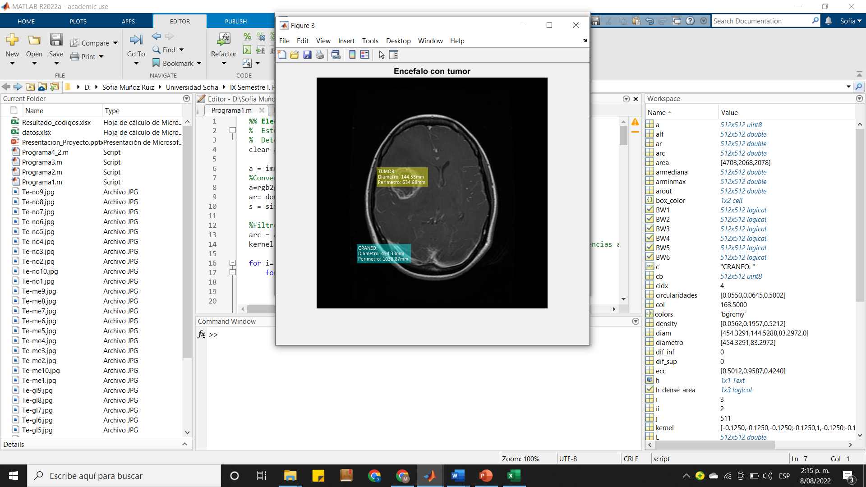

Nota: La base de datos se puede encontrar en la plataforma virtual de kaggle, disponible en este link https://www.kaggle.com/datasets/sartajbhuvaji/brain-tumor-classification-mri?datasetId=672377

